Муниципальное учреждение «Управление дошкольных учреждений г. Аргун»

Муниципальное бюджетное дошкольное образовательное учреждение «Детский сад № 2 «Солнышко» г. Аргун»

(МБДОУ «Детский сад № 2 «Солнышко» г. Аргун»)

Муниципальни учреждени «Аргун гIалийн берийн бошмийн урхалла»

Муниципальни бюджетни школал хьалхара дешаран учреждени

«Аргун гIалийн берийн беш № 2 «Солнышко»

(МБШХЬДУ «Аргун гIалийн берийн беш № 2 «Солнышко»)

**Отчет**

**о проделанной работе по духовно-нравственному воспитанию**

**за II-й квартал 2019 года**

г. Аргун -2019г.

Во исполнение поручений Главы Чеченской Республики Р.А.Кадырова, в целях реализации Единой Концепции духовно-нравственного воспитания и развития подрастающего поколения Чеченской Республики в МБДОУ «Детский сад № 2 «Солнышко» г. Аргун» в течении II квартала проводились ряд мероприятий по духовно-нравственному воспитанию дошкольников.

С 18 по 25 апреля 2019 года в детском саду были проведены мероприятия, приуроченные ко Дню Чеченского языка.

Мероприятия прошли по плану:

1. Оформление фасада здания баннерами, посвященными Дню чеченского языка.
2. Знакомство с книгами чеченских писателей.
3. Тематические беседы в старших группах на тему «Нохчийн мотт сан ненан мотт».
4. Конкурс чтецов «Къона поэт».
5. Воспитатели рассказали детям о значимости родного языка, его роли в жизни чеченского народа. О важности чтения художественной литературы, знакомства с творчеством чеченских классиков.

26 апреля 2019 г. для родителей, чьи дети поступают в детский сад, был проведен День открытых дверей.

С 30 апреля 2019 г. в целях патриотического воспитания дошкольников, формирования чувства патриотизма, любви к своей Родине и уважения к людям разных профессий, в детском саду прошел праздник, посвященный дню Весны и труда.

Накануне 9 мая в детском саду прошли праздники в подготовительной и старших группах, посвященные дню Великой Победы. Праздник был подготовлен с целью формирования у детей знаний о Великой Отечественной войне, обогащения знаний дошкольников об истории своей страны, воспитания чувства гордости за героизм нашего народа, воспитания устойчивого интереса к армии. В программу мероприятия вошли песни о празднике победы, о мире, о солдатах, танцы, стихи о войне, о бессмертном подвиге защитников Отечества.

13 мая 2019 г. представителями Парламента Чеченской Республики, была проведена профилактическая беседа по предупреждению терроризма и экстремизма.

16 мая 2019 г. был проведен конкурс «Лучший Знаток Ислама», победителем республиканского конкурса стала наша воспитанница из старшей группы Юсупова Марьям Муслимовна.

Проведены беседыс детьми: «Священный месяц Рамадан».

20 мая 2019 г. с детьми старших групп, была проведена экскурсия в мечеть г. Аргун имени Аймани Кадыровой.

23 мая 2019 г. проведено мероприятие посвященное священному месяцу Рамадан, также проведена акция на главную дорогу «Ифтар в пути», раздача фиников и воды.

Также в нашем детском саду большое внимание уделяется патриотическому воспитанию подрастающего поколения, педагоги провели беседы во всех возрастных группах посвященные «Дню Конституции Чеченской Республики».

3 июня «День защиты детей - очень веселый и светлый праздник. В нашем саду этот день начался очень интересно, детишки встретили красиво оформленный шарами двор детского сада. А еще играла веселая музыка. После завтрака все собрались на игровой площадке, и провели развлечение «Первый летний день в году не отдаст детей в беду» дети пели песни и танцевали. Рисование на асфальте на тему: «Пусть всегда будет солнце!».

Педагог-дополнительного образования Духовным наставник нашего дошкольного учреждения Барзанукаевой Рукият Хусаиновна встречается с детьми и родителями не только на праздниках, но и ведет работу по духовно – нравственному и патриотическому воспитанию подрастающего поколения.

Старший воспитатель Т.Э. Даудова

Фотоотчет

Экскурсия в мечеть

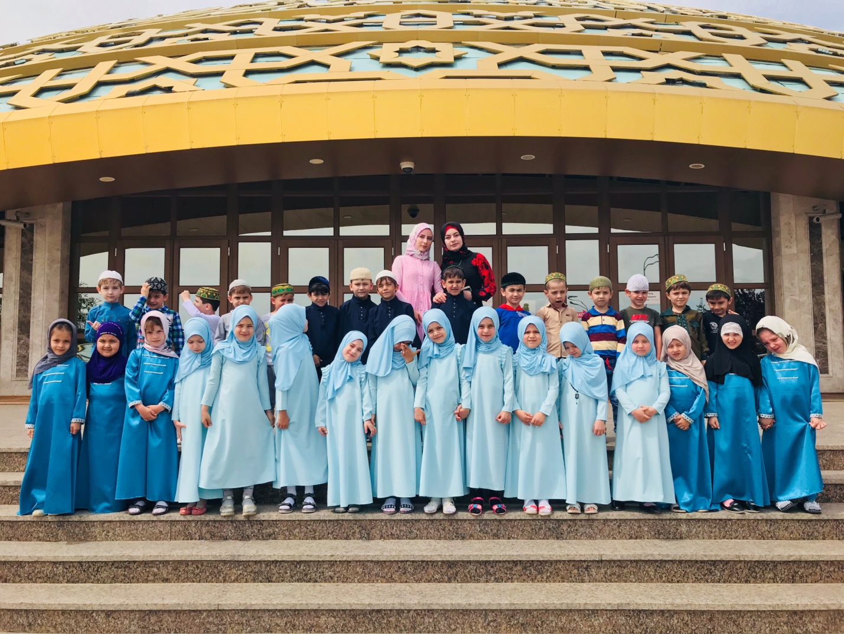

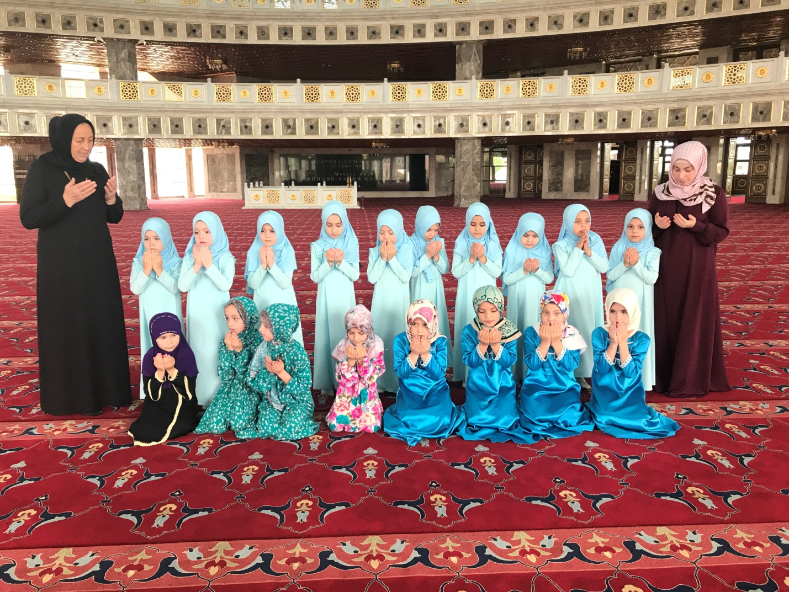

Священный месяц Рамадан

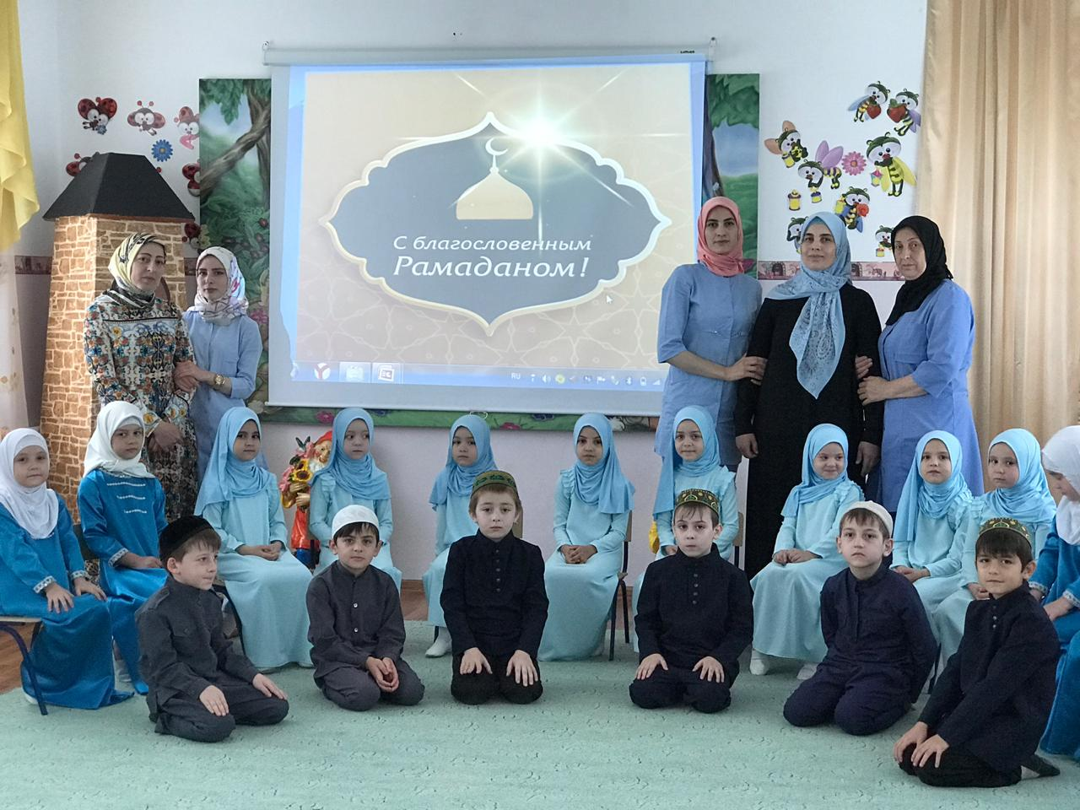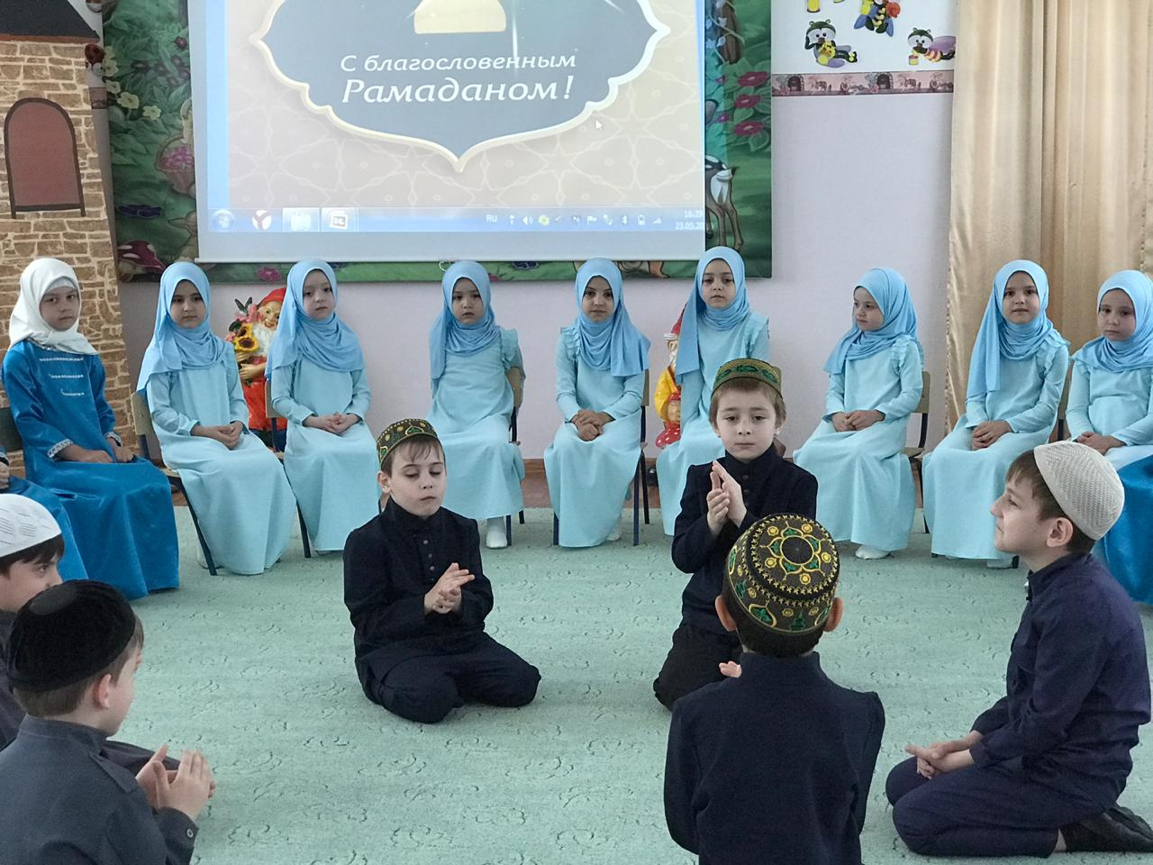

Конкурс «Знаток Ислама»

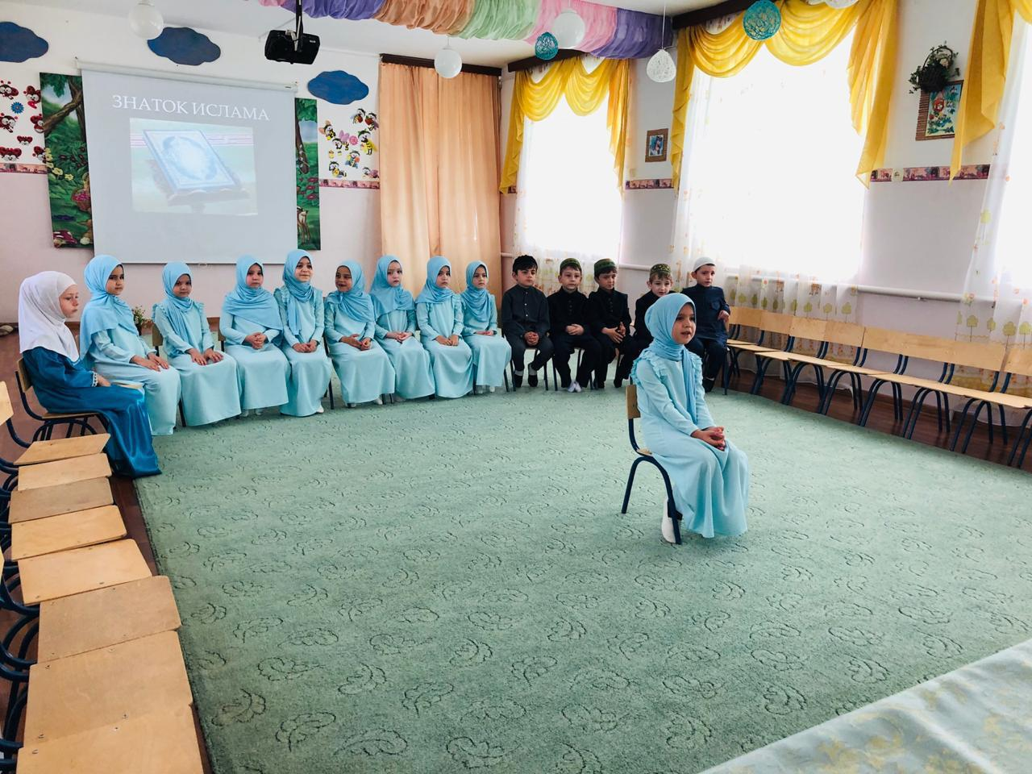

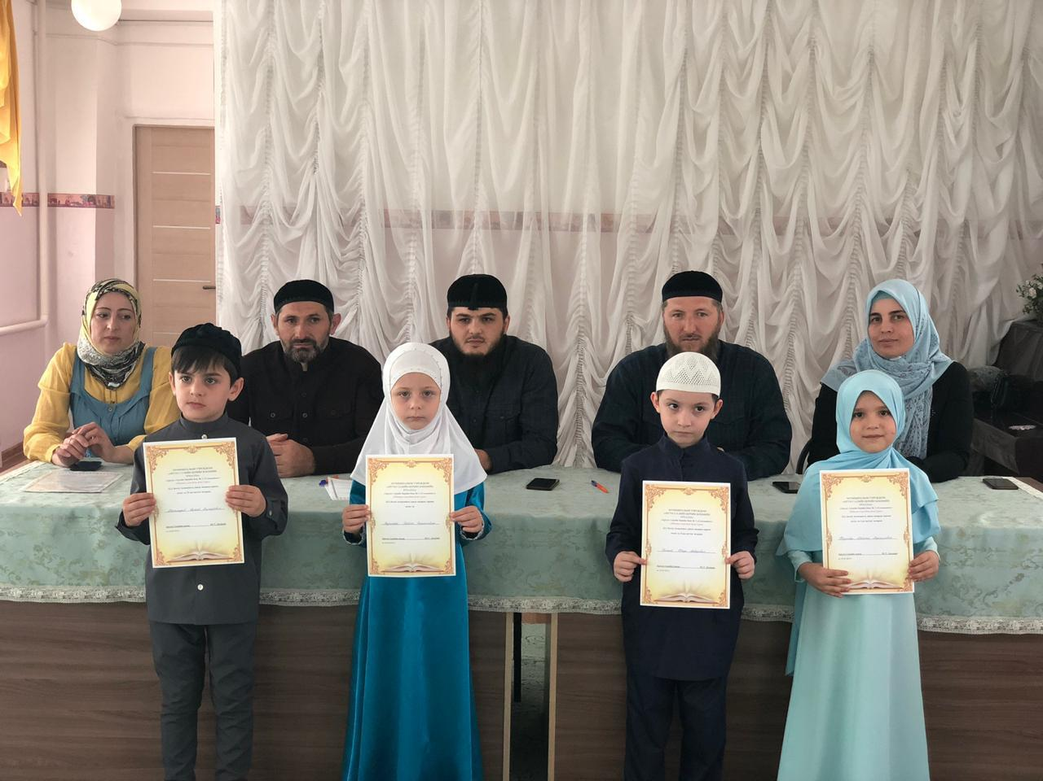

Акция «Ифтар на дорогу»

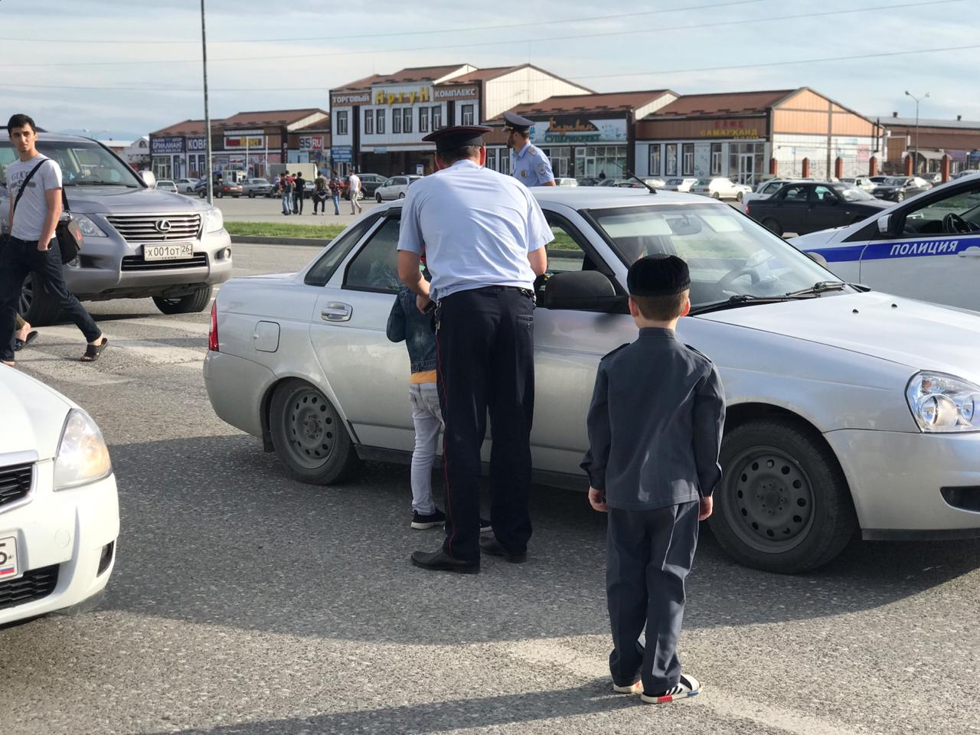

День чеченского языка

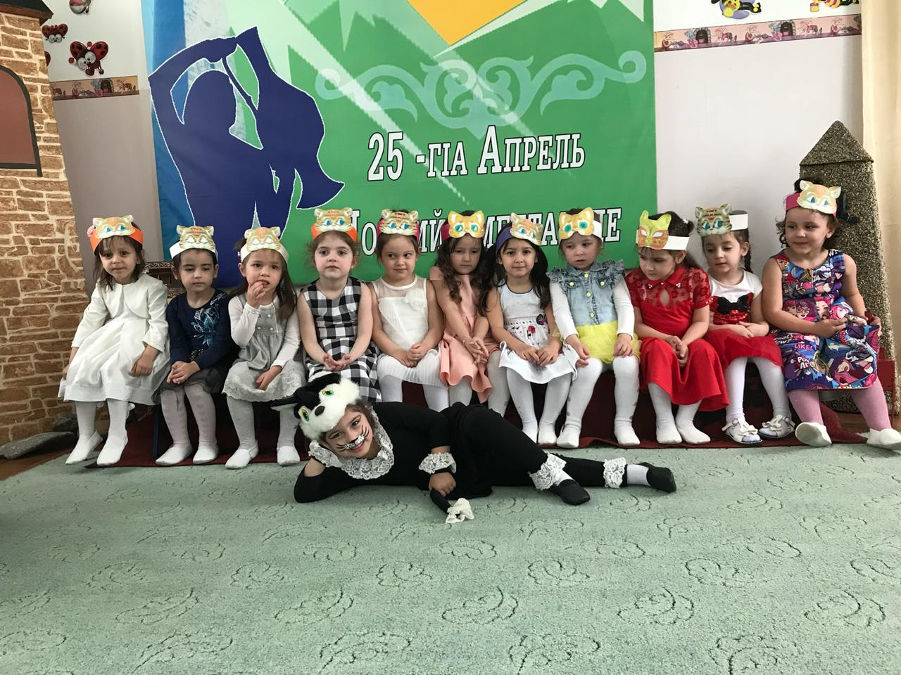



Конкурс «Къона поэт»

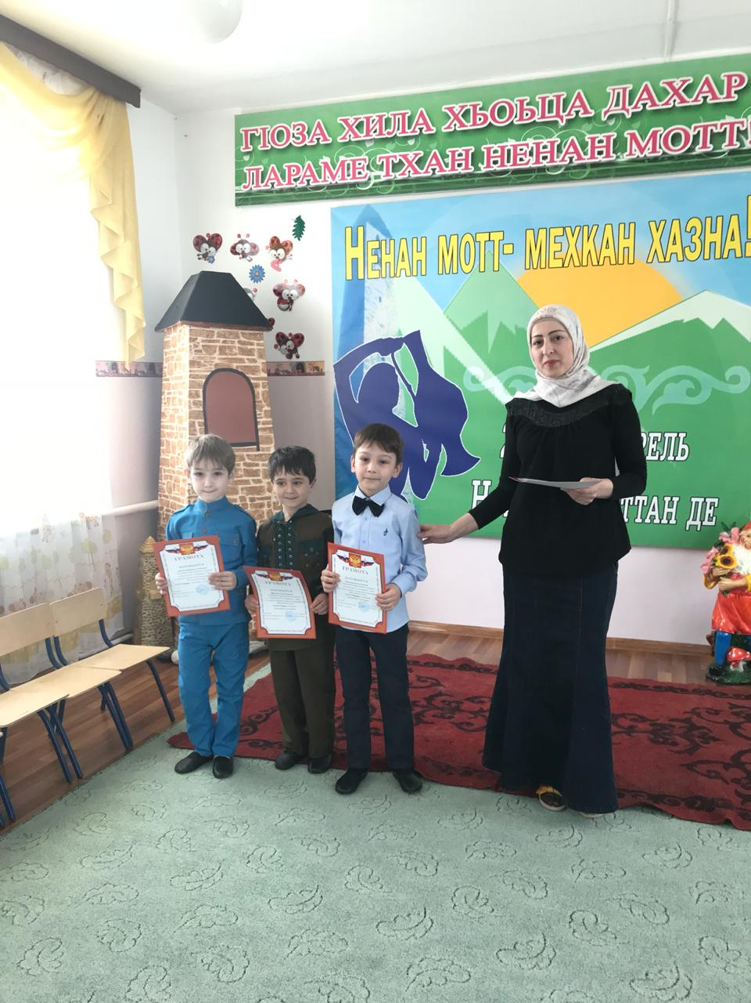

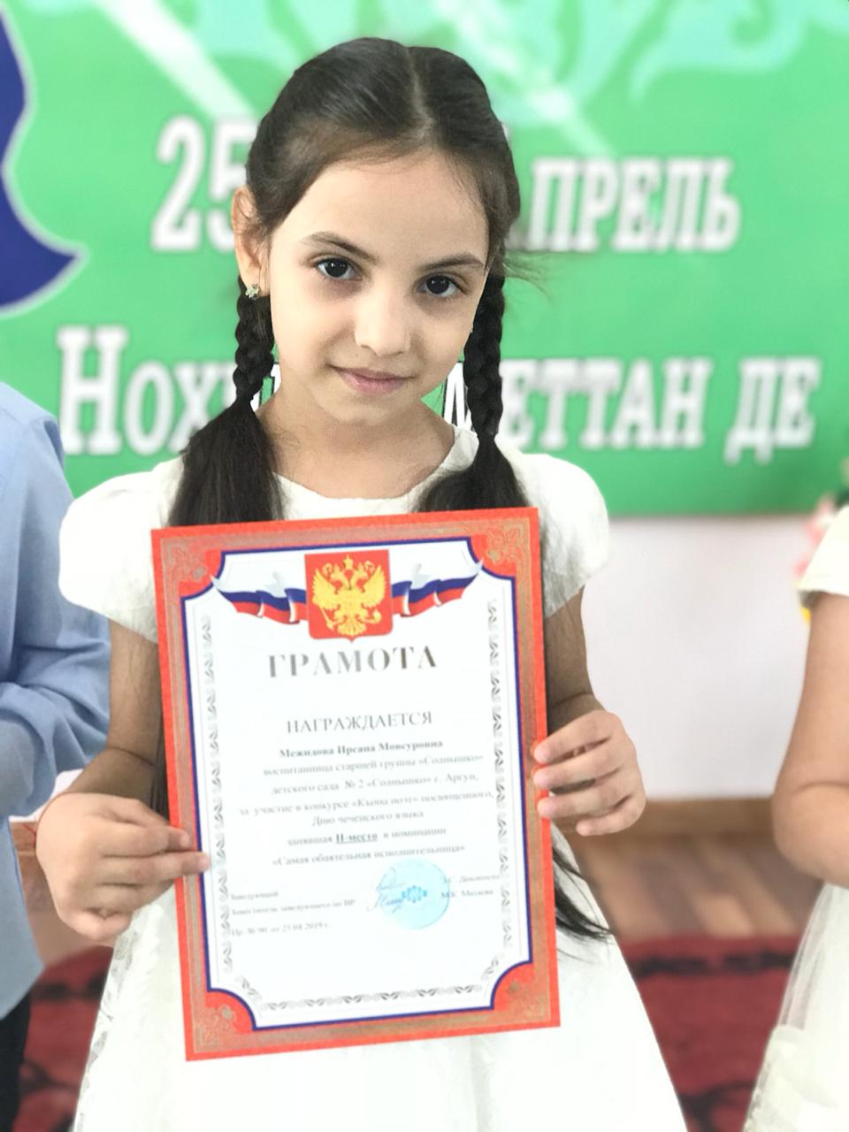

День открытых дверей

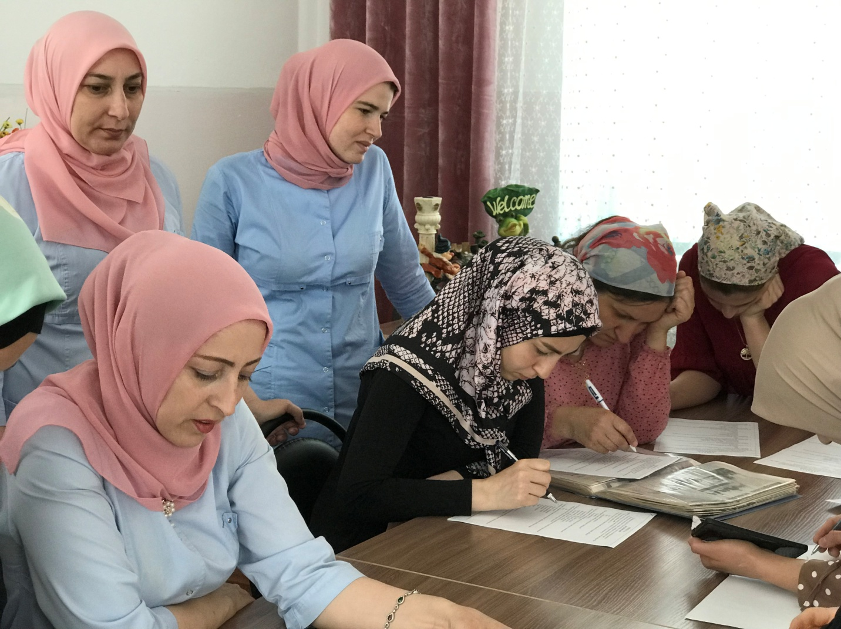

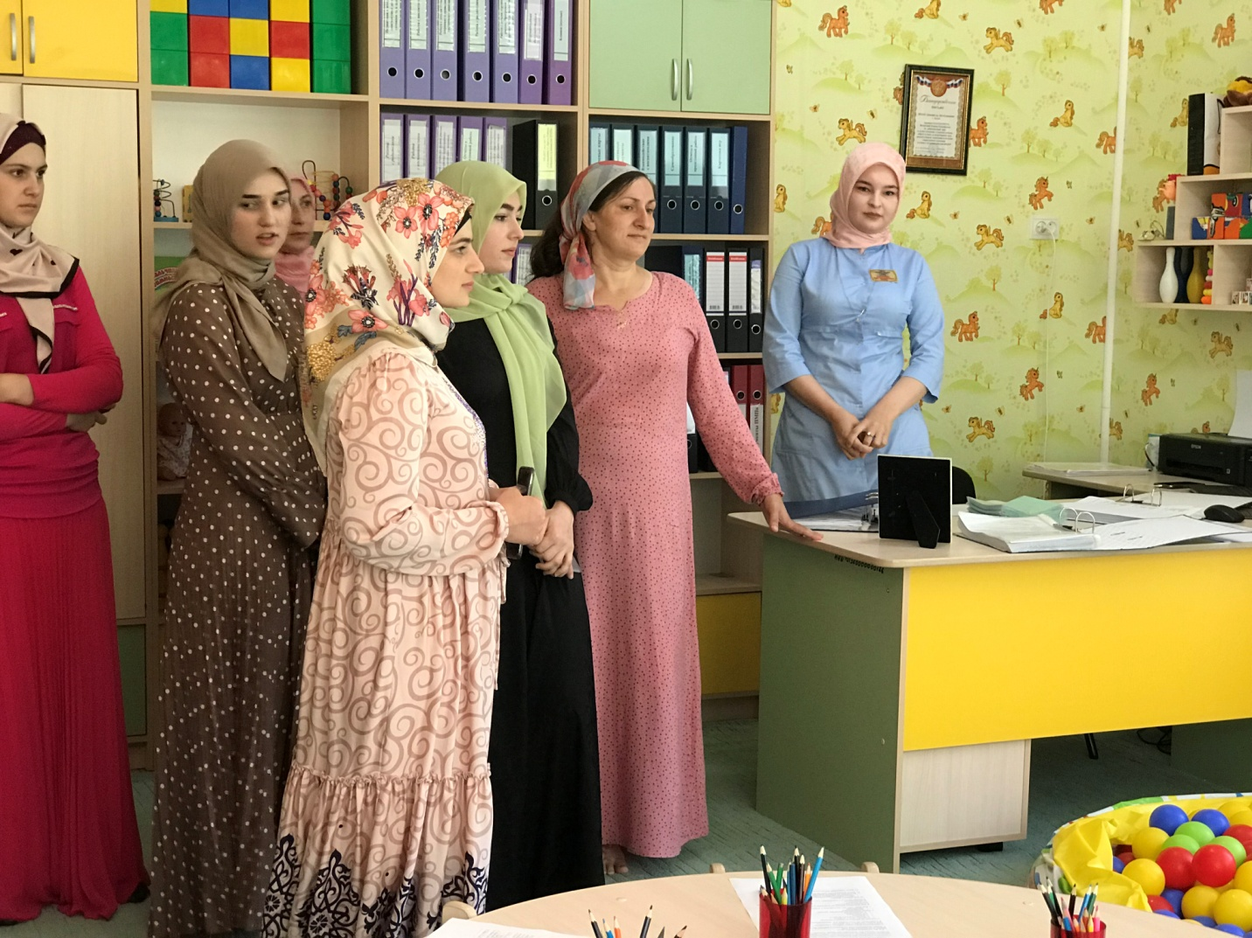

День Великой Победы

